PEDIDO DE PROVIDÊNCIAS Nº 4922/2023
Recolhimento de entulhos na Rua Paquistão, nº 423, no Bairro Rincão.
Solicita-se, após os trâmites regimentais, que seja enviada cópia da presente proposição ao Poder Executivo, para que realize as seguintes providências:

Recolhimento de entulhos na Rua Paquistão, nº 423, no Bairro Rincão.

Ressalto número de protocolo: 187116/2023

Novo Hamburgo, 30 de novembro de 2023.

Vereador Gerson Peteffi
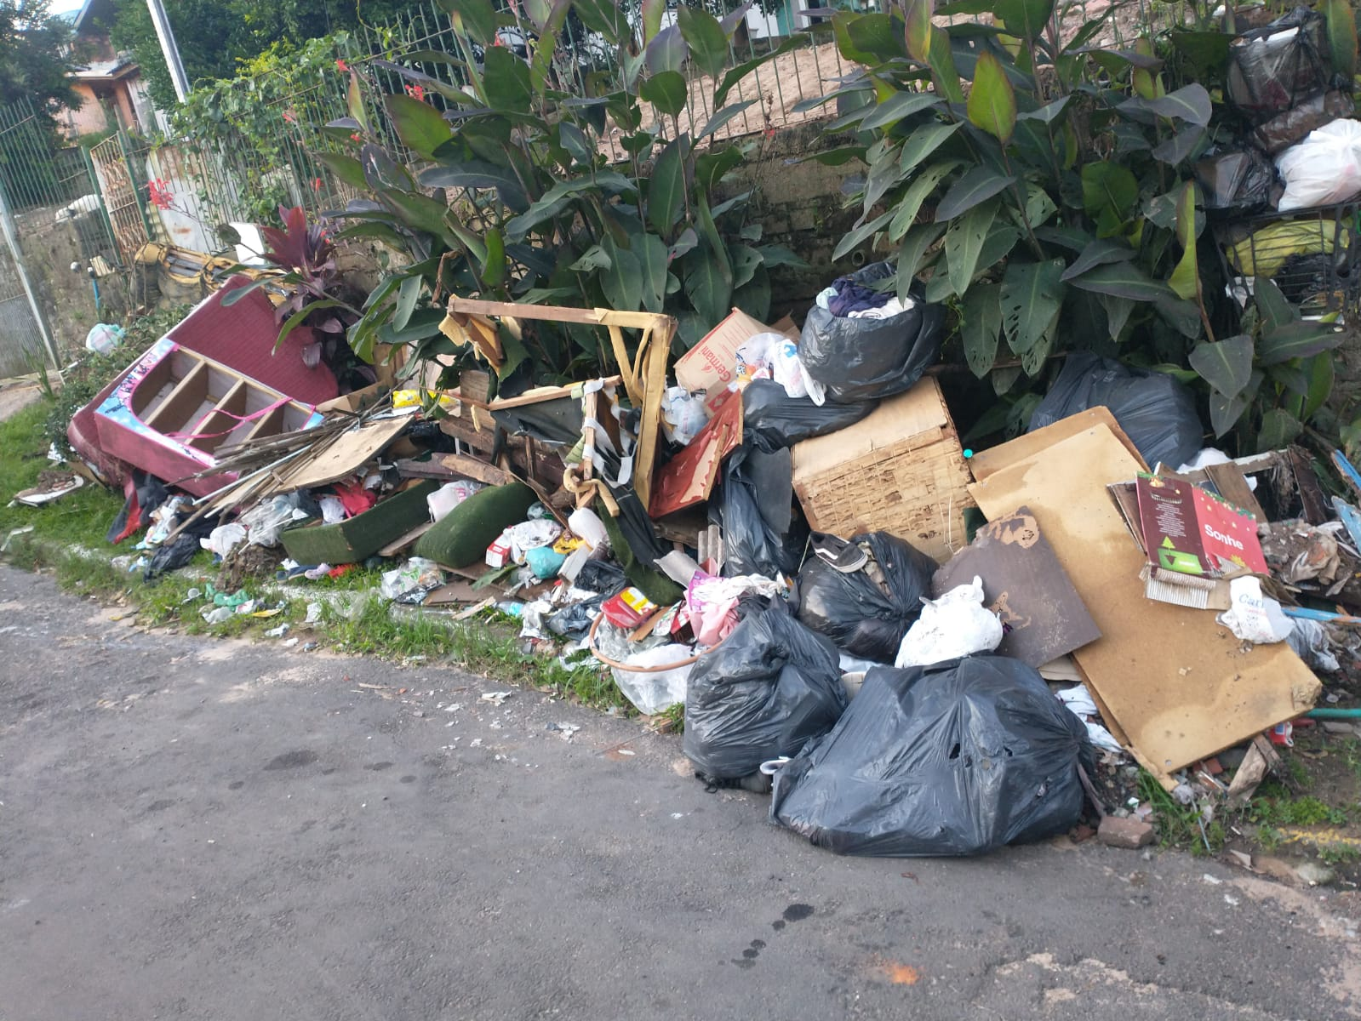

Obs: Redação conforme original do autor.
/JC

